2. Mai 2023
Videotipp: Erklärfilm „Wie funktionieren Wärmepumpen?“
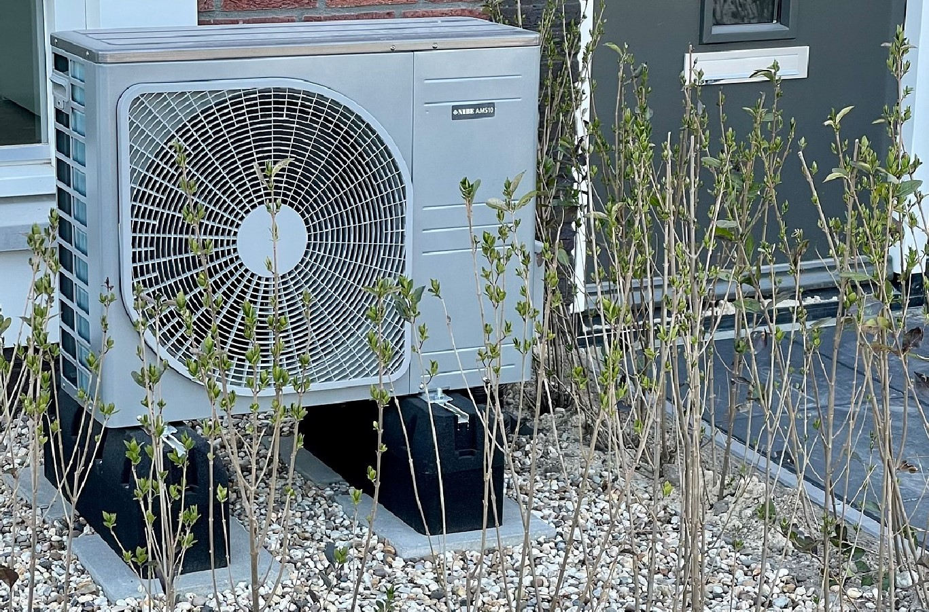
Mithilfe von animierten Infografiken erklärt ein neues, rund drei Minuten (3’06) langes Video von SPIEGEL online auf sehr anschauliche Weise, wie Wärmepumpen funktionieren – ganz unabhängig davon, ob eine Wärmepumpe die benötigte Umweltwärme der Luft, der Erde oder dem Grundwasser entnimmt. Denn das zugrundeliegende physikalische Prinzip der Wärmegewinnung ist im Kern immer dasselbe: Bei Wärmepumpen „dreht sich alles um ein spezielles Kältemittel“, so der Sprecher.
Am Beispiel der Familie Nickel in Bonn, die seit Kurzem eine Luftwärmepumpe nutzt, geht das professionell gemachte Erklärvideo aber auch auf praktische Fragen der Nutzung der Wärmepumpentechnik ein – und auf den möglichen Wirkungsgrad dieser Heiztechnik. Da nimmt man die maximal 25 Sekunden Werbung vor dem kostenlosen Start des Videos ausnahmsweise gerne in Kauf.

Autor: Tom Küster (NRW.Energy4Climate)

Links
Erklärfilm „Wärmepumpe: Heizen ohne Flamme – wie funktioniert das eigentlich“ vom 28.04.2023 auf SPIEGEL online
Tool „Förder.Navi“ (u.a. mit Hinweisen zur Förderung von Wärmepumpen) auf der Website von NRW.Energy4Climate, der Landesgesellschaft für Energie und Klimaschutz
Bild: Pixabay/HarmvdB

